CAMPAMENTO “ESPINOSA DE LOS MONTEROS”

1 AL 15 DE JULIO

INSCRIPCIONES

Documentos a aportar:
- Impreso de solicitud cumplimentado por las dos caras.
- Fotocopia de la Tarjeta Sanitaria.
- Fotografía tamaño carnet.

Equipo Individual Recomendado:
- Mochila
- Saco de Dormir
- Esterilla aislante
- Linterna
- Cantimplora
- Chubasquero
- Chándal
- Zapatillas
- Mudas interiores
- Calcetines
- Bañador
- Camisetas
- Pantalones cortos
- Pantalón largo
- Toallas de aseo y baño
- Útiles de aseo
- Jersey, cazadora o prenda de abrigo
- Detergente para la ropa
- Pinzas para tender
- Bolígrafo y cuaderno
- 6 bolsas de basura grandes
- Crema de protección solar
- Chanclas

-Se prohíbe llevar objetos de cristal o punzantes (hoja superior a 4 cm).
-El dinero no ingresado en el “banco” será responsabilidad de los participantes.

-EL USO DE LOS MÓVILES QUEDARÁ RESTRINGIDO SIGUIENDO LAS INDICACIONES DEL EQUIPO DE MONITORES.
-SE RUEGA QUE EL TAMAÑO DE LA MALETA SEA RAZONABLE.

SALIDA:
1 DE JULIO A LAS 08’00 HORAS DESDE AV. 9 D´OCTUBRE
(Parque de Foietes).

REUNIÓN CON LOS PADRES:
TENDRÁ LUGAR EL LUNES 22 DE JUNIO A LAS 20’30 HORAS EN EL SALÓN DE ACTOS DE LA CASA DEL FESTER (C/ LA BIGA, 3).

CAMPAÑA DE VERANO 2026

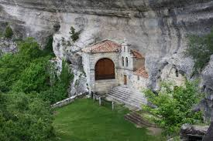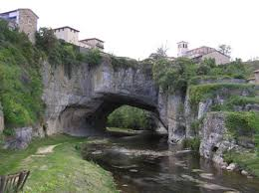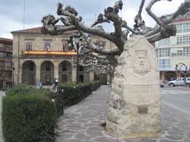

CAMPAMENTO “ESPINOSA DE LOS MONTEROS”(BURGOS)

CARACTERÍSTICAS:
El campamento en Espinosa de los Monteros tiene como objetivo el desarrollo integral de los participantes, promoviendo la educación en valores, el ocio educativo y la adopción de hábitos de vida saludables. Se ofrecerán talleres de interculturalidad, donde los jóvenes aprenderán fórmulas de saludo, agradecimiento y expresiones básicas en varios idiomas, al tiempo que se familiarizarán con costumbres y comportamientos propios de diferentes culturas, fomentando el respeto y la tolerancia. Las actividades programadas abarcan una amplia variedad de experiencias: dos días de excursiones culturales en autocar, talleres de inteligencia emocional, deportes, juegos, jornadas temáticas, senderismo, veladas nocturnas, teatro, canciones y actividades medioambientales, entre muchas otras.
La instalación se encuentra en un entorno natural único: el Monte Edilla, un extenso bosque de robles de 110 hectáreas, que ofrece amplias zonas abiertas para actividades y áreas arboladas perfectas para explorar. A tan solo 100 metros, el río Trueba aporta un elemento adicional a este paraje natural, brindando un ambiente idóneo para disfrutar de la naturaleza mientras se realizan diversas actividades educativas y recreativas.
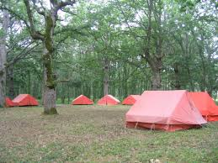
DATOS GENERALES:

Altitud: 762 metros.

Tiendas.
Cocina.
Comedores.
Enfermería.
Servicios higiénicos.
Almacén.
Piscina (municipal).
Pista deportiva.
Explanada juegos.

LUGARES DE INTERÉS PRÓXIMO:

-Monumento Natural Ojo Guareña
-Los Pasiegos.
-Ermita de San Pantaleon de Osa.
-Cascada del Salto del Nervión.
-Puentedey.
-Túnel de la Engaña.


PRECIO: 400 €

CONDICIONES DE CANCELACIÓN:
- EN CUALQUIER CASO UN 10% DEL COSTE TOTAL DEL VIAJE.
- 15% ENTRE 15 Y 10 DÍAS HÁBILES ANTES.
- 25% ENTRE 10 Y 3 DÍAS HÁBILES ANTES
- 30% DENTRO DE 2 DÍAS HÁBILES ANTES

